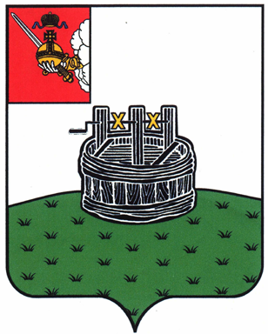ПОСТАНОВЛЕНИЕ

ГЛАВЫ ГРЯЗОВЕЦКОГО МУНИЦИПАЛЬНОГО ОКРУГА

18.10.2023 | № | 307

г. Грязовец

О поощрении

В соответствии с Положением о Почетной грамоте главы Грязовецкого муниципального округа, Благодарности главы Грязовецкого муниципального округа, Благодарственном письме главы Грязовецкого муниципального округа и ценном подарке от имени главы Грязовецкого муниципального округа, утвержденным постановлением главы Грязовецкого муниципального округа от 10.11.2022 № 259 «О поощрениях главы Грязовецкого муниципального округа», рассмотрев представленные документы,
ПОСТАНОВЛЯЮ:
Поощрить ценным подарком от имени главы Грязовецкого муниципального округа (часы наручные с символикой Грязовецкого муниципального округа) за высокий профессионализм и компетентность, большой личный вклад в развитие местного самоуправления Грязовецкого муниципального округа и в связи с 55-летием со Дня рождения РОГАЛЕВУ Татьяну Викторовну, управляющего делами, руководителя аппарата администрации Грязовецкого муниципального округа.

Глава Грязовецкого муниципального округа С.А. Фёкличев

